**IL PORTO SEPOLTO**

*Giuseppe Ungaretti*

INTRODUZIONE:

La lirica di questa poesia “crea” il titolo della prima raccolta di Ungaretti, ossia “L’Allegria”.

La poesia è ambientata a Mariano del Friuli in provincia di Gorizia.

METRICA:

La poesia è composta da due strofe:

* La prima è una terzina
* La seconda è una quartina

Le due strofe sono composte sia da versi ternari sia dodecasillabi

Fra i versi 1 e 7 vi è una consonanza della lettera ‘T’.

TEMI:

Vi sono due temi principali:

* LUOGO REALE E ONIRICO
* ISPIRAZIONE INFINITA

LUOGO REALE E ONIRICO: Il poeta adolescente ha un’accezione fantastica sulle rovine subacquee dell’antico porto di Alessandria, sua città natale.

Infatti, solamente lui, è convinto che queste diventarono un luogo misterioso, sprofondato in un silenzio impressionante. Da questa sua concezione del luogo si impersona in una specie di cacciatore di perle che ci si tuffa dentro per trovare un’ispirazione senza limiti per le sue poesie.

ISPIRAZIONE INFINITA: Il porto sepolto viene classificata come una metafora di natura simbolista per indicare la sorgente misteriosa della poesia. Infatti, solamente il poeta, conosce quel luogo e, solamente lui, ci si può addentrare; una volta giunto in superficie, diffonde i suoi segreti, svuotandosi dentro e creando così una sensazione di vuoto che, è sempre pronto a colmare, facendo ritorno in quel “Porto Sepolto”.

STRUTTURA:

Luogo: La poesia inizia con un riferimento all’ambientazione. “Vi” infatti introduce il lettore nel luogo della vicenda, senza “Vi” la poesia risulterebbe incomprensibile.

Impersonalità: Carattere impersonale, si indica “il poeta” in terza persona

Io lirico: apparenza dell’IO LIRICO all’inizio della seconda strofa grazie a “mi”.

(tendenza a raccontare se stessi = io lirico)

Esperienza personale: L’esperienza poetica diventa personale, ciò è indicato dall’espressione ossimorica finale.

LINGUAGGIO E RITMO:

Presenza di :

* versicoli
* parole monosillabe
* parole piane
* una parola sdrucciola
* Assenza punteggiatura

STILE:

Aree Semantiche:

* Oscurità
* Mistero

parole incriminate: sepolto, nulla, segreto

L’enjambement finale enfatizza l’ossimoro dell’ultimo verso. (nulla di inesauribile)

CONTESTO:

In “Vita d’un uomo” troviamo una dichiarazione di poetica nella quale riconosciamo:

* scoperta dell’essenza della condizione umana
* singolarità del poeta
* missione della rivelazione del mistero della vita

**I FIUMI**

*Giuseppe Ungaretti*

INTRODUZIONE: La poesia è tratta da “L'Allegria, in Vita d’un uomo”.

Il poeta manifesta la presa di coscienza di sé. Il soldato/poeta al fronte rivive la propria esperienza di vita.

METRICA:

Numero strofe → 15 (irregolari)

Versi liberi

Presenza di Rime ricche, identiche, assonanze e consonanze

STRUTTURA:

Il testo presenta tre motivi principali:

* momento notturno: il poeta si rappresenta nell’atto di comporre versi
* momento mattutino: il poeta supera la sofferenza trovando la “rara felicità” nella natura
* rievocazione delle proprie radici: il poeta trovatosi in una situazione tipo “nomade” e sradicato, trova in questi luoghi un senso di di progressiva assunzione della coscienza di sé.

Struttura del testo: CIRCOLARE, ovvero, avviene un ritorno di tematica (momento notturno).

TEMI:

I temi di questa poesia sono i seguenti:

* MORTE E RINASCITA:

Il tono del componimento ha la semplice solennità della liturgia, perché rievoca un gesto che si carica di significati sacrali: il bagno mattutino nell’Isonzo appare come un battesimo, come una morte del vecchio individuo e la sua rinascita come uomo e come poeta dopo l’esperienza della memoria. Nelle acque dell’Isonzo il poeta ha perso, almeno per un momento, la propria consapevolezza di «uomo di pena» (Pellegrinaggio) e si è sentito, irrazionalmente, una docile fibra / dell’universo (vv. 31-32), con il quale ora si sente in armonia (v. 35). Questa leggerezza del mattino è sottolineata dall’immagine dell’acrobata (v. 19) evocata dalla similitudine iniziale del circo (vv. 4-5).

* BUIO:

Questa sensazione contrasta la tragicità di un presente immobile e buio.

“Quest’albero mutilato” “Il languore” “Urna” “Reliquia” “Sudici di guerra” “di tenebre”

* LA VITA PASSATA:

Dopo questo primo momento di abbandono, Ungaretti rievoca i fiumi della sua vita, che lo hanno reso ciò che è, ovvero un poeta: questa consapevolezza lo aiuterà a sopravvivere nel momento tragico della guerra.

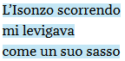 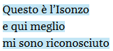 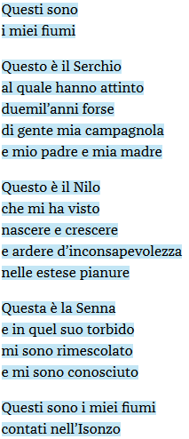

* RELIGIOSITA’ SPONTANEA:

Si nota infine come nella poesia del primo Ungaretti appaia una forma di religiosità spontanea, non istituzionale, di tipo panteistico, in cui Dio è identificato cioè con l’universo.

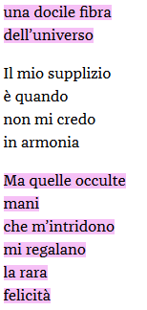

RITMO:

La struttura del testo è resa riconoscibile dalle seguenti scelte compositive che contribuiscono al ritmo della lirica:

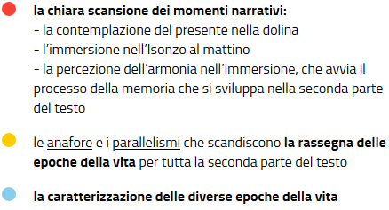

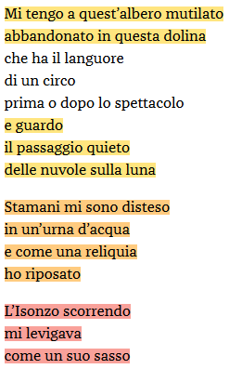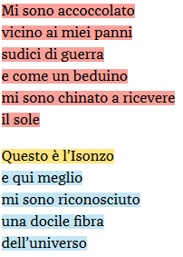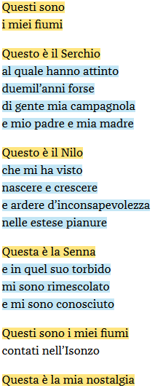

FIGURE RETORICHE:

Si riconoscono due forme di tendenze opposte, tecnica tipica di Ungaretti:

1. Linguaggio poetico denso di significato e suggestioni

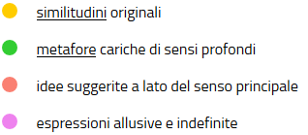

1. Suggestioni che non sfumano l’irrazionalità

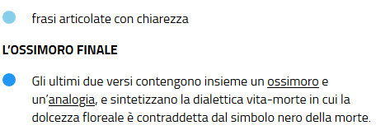

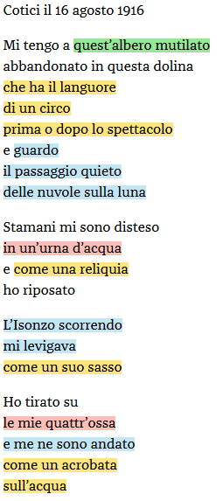 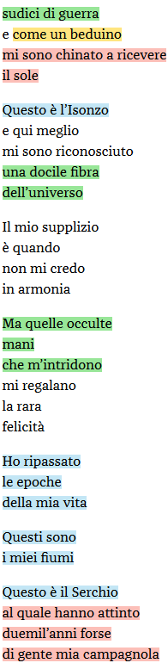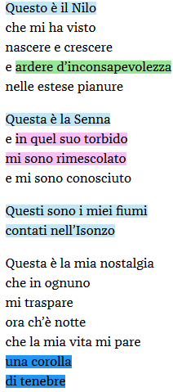

LESSICO:

La lirica, nell’insieme prosastica e molto essenziale, alterna termini di diverso registro tra:



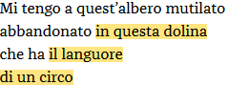 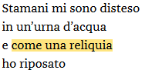 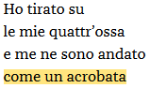

 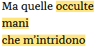 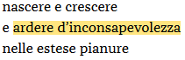



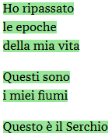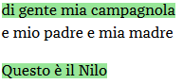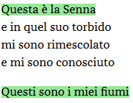

Vi sono due campi semantici contrapposti:



